# 生物样本库出库-概要设计报告

## 1 引言

### 1.1 编写目的

概要设计说明书编写目的是为详细设计提供框架设计文档，也为测试人员编写测试计划和测试用例提供必要的设计文件，旨在于提高文件开发过程中的可见度，便于对软件开发过程中的控制与管理。

### 1.2 预期读者和阅读建议

本概要设计文档预期读者包括，项目经理，关注程序划分和关系，确定其复杂度，估算工作量和编写人力资源计划；架构师，分析概要设计说明书框架，制定详细设计计划，确定设计实现技术路线；测试经理，分析概要设计可测试性，制定测试计划；质量保证相关人员，编写质量保证计划，分析并列出质量评审要点；需求经理，对比需求分析报告，编制需求跟踪矩阵表。

### 1.3 方法

本设计报告采用面向对象的分析方法，在架构设计阶段，主要应用类图、时序图、活动图、状态图、包图、组件图、配置图来从不同的角度完成了系统概要设计并完成概要设计文档编写。

### 1.4 参考文献

《软件是这样“炼”成的——从软件需求分析到软件架构设计》 王朔韬 清华大学出版社

《投核保系统需求分析报告全文》

## 2 系统及环境设计

**体系结构风格选择**

通过需求分析，结合体系结构风格特性，现将出库管理系统体系结构选择如下：

根据业务调研报告中针对模式动物研究综合服务平台生物样本库出库管理部分用户数量分析、数据和程序的共享性分析、安全性分析及可维护性分析，出库管理系统体系结构拟采用B/S结构

根据需求分析文档中针对出库管理系统分层设计分析，出库管理系统分层设计拟采用J2EE架构

出库管理系统在表示层拟采用SpringMVC框架做控制器实现用户界面实现和用户界面跳转设计，业务逻辑采用MyBatis实现持久化层，数据库采用MySQL

生物样本库管理系统体系结构如图所示：

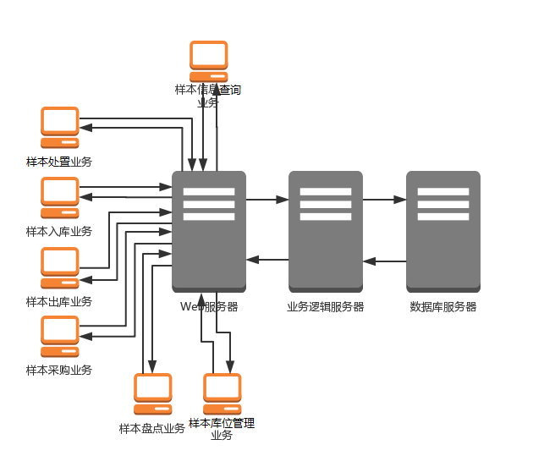

经过综合全面的分析，出库管理系统体系结构拟采用B/S体系结构，将web服务、业务逻辑服务和数据库服务分别部署，保证了系统的可扩展性、负载平衡和系统维护的方便性

各个业务部门只要安装支持http协议的web浏览器即可，业务部门通过浏览器登录向web服务器发送请求，然后由web服务器根据用户请求，分配业务逻辑服务器。业务逻辑服务器根据web服务请求处理业务逻辑，并且将处理结果返回到web服务器，最后由web服务器将处理结果返回到客户浏览器。

体系结构基本上从物理视角描述了系统的体系结构，但是，从逻辑角度来说，系统体系架构并非如此简单。

## 3 设计模式及框架选择

生物样本库系统设计模式和框架选择如下：

（1） 业务逻辑层设计模式选择：业务逻辑层采用MyBatis

（2） 表示层设计模式选择：由于表示层需要更多的流程控制、内部控制、逻辑校验，所以采用MVC 设计模式。Spring MVC 是基于MVC 的框架设计，所以在生物样本库系统中拟采用SpringMVC 实现表示层功能实现

（3） 数据库设计拟采用JDBC 数据库连接方式

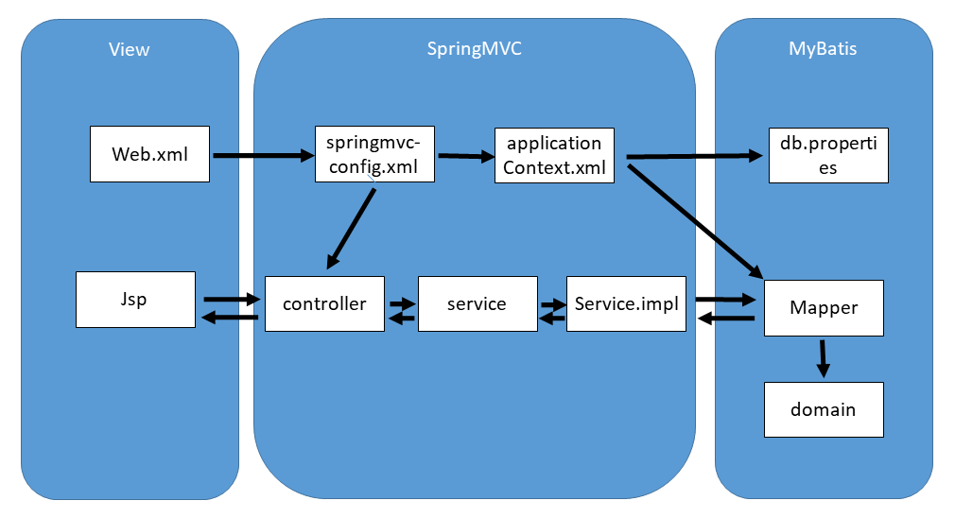

### C:\Users\XSY\Documents\Tencent Files\1010392329\Image\Group\thumbnail\aee8a812-7a1b-11e9-8ba5-5452007bd6c0Original\Rose.png3.1 软件环境

|  |  |  |
| --- | --- | --- |
| 组件名称 | 组件全名称 | 用途 |
| 样本入库系统 | 样本入库系统程序包 | 提供样本入库功能 |
| 样本出库系统 | 样本出库系统程序包 | 提供样本出库功能 |
| 样本盘点系统 | 样本盘点系统程序包 | 提供样本盘点功能 |
| 样本采购系统 | 样本采购系统程序包 | 提供样本采购功能 |
| 样本信息管理系统 | 样本信息管理系统程序包 | 提供样本信息管理功能 |
| 仓库信息管理系统 | 仓库信息管理系统程序包 | 提供仓库信息管理功能 |
| 技术支持系统 | 技术支持系统程序包 | 提供技术支持功能 |
| Tomcat Server | Tomcat服务器 | 用于将程序发布至网站 |
| MySQL JDBC | MySQL JDBC连接包 | 用于连接到MySQL数据库 |
| JDK for Windows | JDK for Windows | 用于Java环境的开发及运行 |
| MySQL Database | MySQL for Windows数据库 | MySQL数据库 |

### 3.2 硬件环境

生物样本库系统硬件配置表如下所示

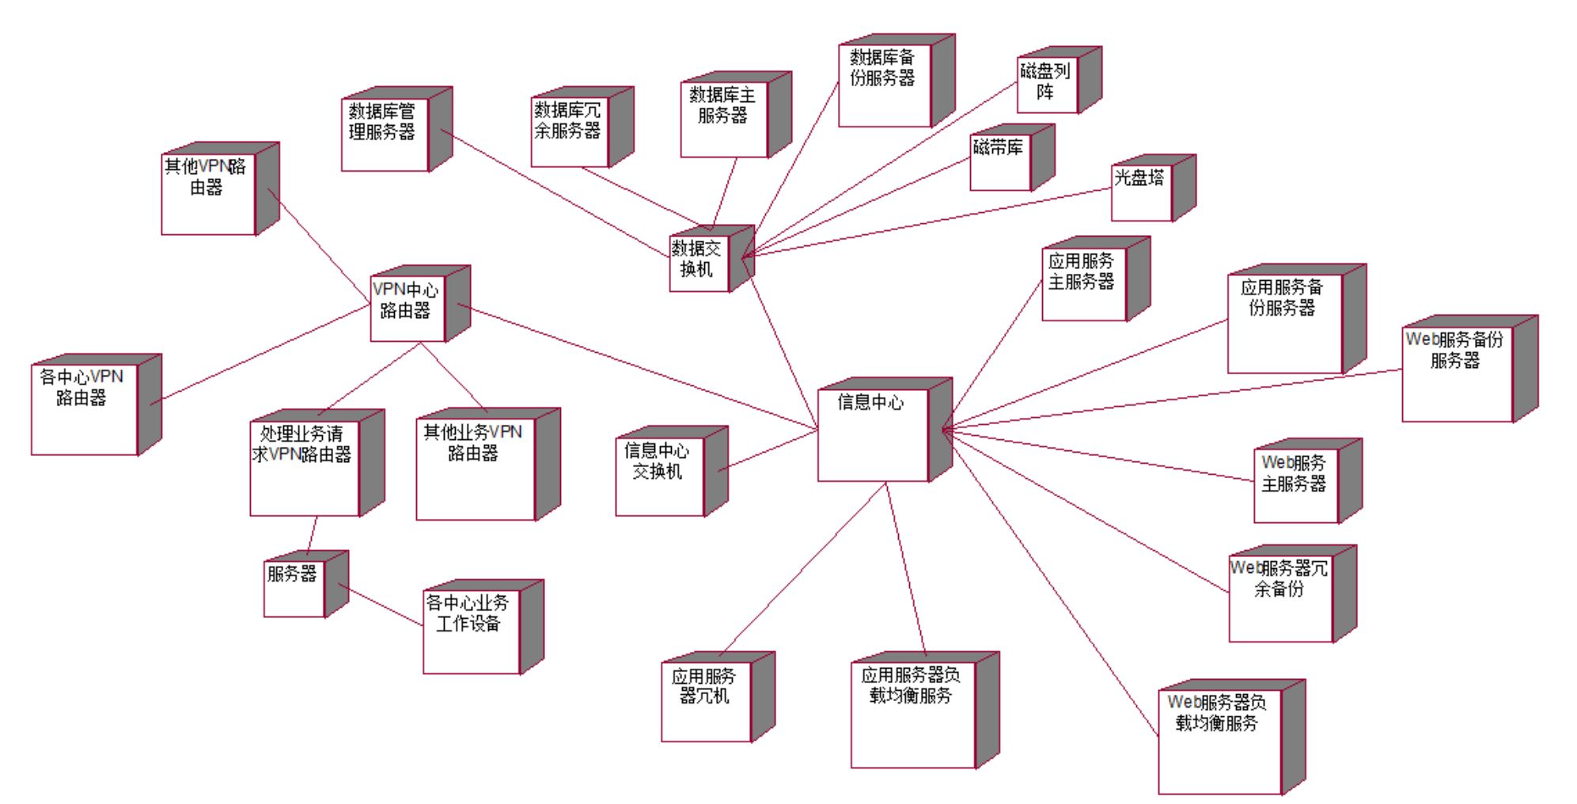配置图如下所示：

|  |  |  |  |
| --- | --- | --- | --- |
| 节点名称 | 配置要求 | 内部IP地址 | 用途 |
| VPN中心路由器 | 统一待定 | 统一待定 | 完成于下属企业之间的联网 |
| 信息中心交换机 |  |  | 提供信心中心内部数据交换 |
| 应用服务器负载均衡服务 |  |  | 完成应用服务器系统的流量控制和负责均衡 |
| 应用服务主服务器 |  |  | 业务应用主服务器 |
| 应用备份服务器 |  |  | 业务应用备份服务器 |
| 应用服务器冗机 |  |  | 为了防止意外而冗余备份应用服务 |
| Web服务器负载均衡服务 |  |  | 完成Web服务器系统的流量控制和负责均衡 |
| Web服务主服务器 |  |  | 业务Web主服务器 |
| Web服务备份服务器 |  |  | 业务Web备份服务器 |
| Web服务器冗余备份 |  |  | 为了防止意外而设计的冗余备份Web服务 |
| 数据库管理服务器 |  |  | 负责对数据中心设备的监控和性能检测等 |
| 数据交换机 |  |  | 负责对数据中心的内部数据交换、备份等，光纤交换机 |
| 数据库冗余服务器 |  |  | 为了防止意外而设计的冗余数据库备份 |
| 数据库主服务器 |  |  | 负责处理来自应用服务器和Web服务器的数据处理 |
| 数据库备份服务器 |  |  | 专门负责数据备份管理，包括对磁盘阵列、磁带机、光盘塔的管理等 |
| 磁盘列阵 |  |  |  |
| 磁带库 |  |  |  |
| 光盘塔 |  |  |  |
| 各中心VPN路由器 |  |  |  |
| 各中心业务工作设备 | 省略 |  |  |

### 3.3 开发与测试环境配置图

与组件图的同样道理，开发环境无法与运行环境具有相同的配置，所以必须在软件架构时分别描述运行时配置图和开发与测试环境配置图。考虑到测试环境的真实性，一般在客户运行环境搭建完成后，将开发过程中的经过测试并且可运行系统移植到客户运行环境中完成验收测试等。开发与测试环境配置图如下图所示：

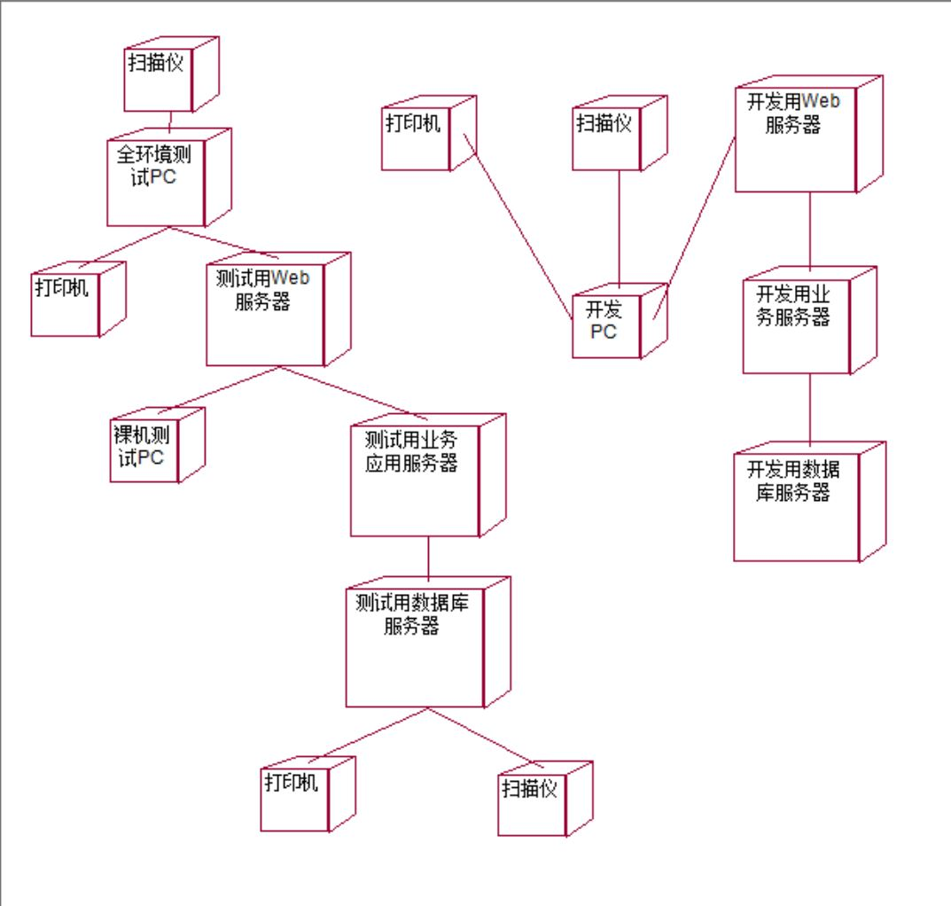

## 4 系统功能结构描述

### 4.1 系统功能结构图



1. 申请样本出库

相关职位：申请方/PI方

* 获取生物样本库提供的出库申请表
* 根据实验方案或需求，填写出库申请表数据
* 向系统提交出库申请
* 等待以查看出库申请结果
* 查询出库申请历史记录和出库历史记录

1. 审核出库申请系统

* 相关职位：生物样本库出库审核管理人员
* 系统获取PI方递交的样本出库申请；
* 检查出库申请样本信息与当前仓库信息；
* 审核是否满足样本出库条件。
* 审核不同通过出库申请，提交出库申请拒绝要求并附上缘由反馈给PI方；
* 审核通过出库申请，提交出库申请通过反馈给PI方；

1. 记录样本出库系统

* 相关职位：生物样本出库管理人员、生物样本库仓储管理人员、生物样本库技术人员
* 根据出库申请信息，记录样本仓储信息；
* 向生物样本仓储管理人员提供样本信息，从生物样本仓储管理人员方获取样本；
* 根据出库申请信息，生物样本库技术人员对生物样本进行出库前处理；
* 记录样本处理信息；
* 生物样本出库管理人员将或经处理的生物样本交付于样本接受方；
* 生物样本出库管理人员与样本接收方双方签字登记样本出库记录；

### 4.2 申请样本出库

#### 4.2.1 活动图



#### 4.2.2 状态图



#### 4.2.3 时序图



##### 4.2.3.1 时序图解读

|  |  |  |  |  |
| --- | --- | --- | --- | --- |
|  | 客户端 |  | 调用对象/方法体 |  |
| 对象名 | 方法体/消息体 | 对象名 | 方法体 | 层 |
| 样本出库申请与查询系统 | 1.输入 | 无 | 无 | Web服务层 |
| 2.创建 | 出库申请基本信息部分 | 保存 | 业务层 |
| 3.输入 | 无 | 无 | Web服务处 |
| 4.查询 | 样本出库申请记录 | 查询 | 业务层 |
| 6.输入 | 无 | 无 | Web服务层 |
| 7.查询 | 样本出库记录 | 查询 | 业务层 |

##### 4.2.3.2 系统方法体表

|  |  |  |  |  |
| --- | --- | --- | --- | --- |
| 对象名称 | 客户端 | Web服务层 | 业务逻辑层 | 数据层 |
| 样本出库申请与查询系统 | 2.保存出库申请基本信息部分 |  |  |  |
| 5.查询样本出库申请记录 |  |  |  |
| 6.查询样本出库记录 |  |  |  |
| 样本出库申请记录表 |  |  | 按出库申请单号查询 | 按出库申请单号查询 |
| 样本出库记录表 |  |  | 按出库单号查询 | 按出库单号查询 |

##### 4.2.3.3类名和方法名命名规范

1. 表示层以V_开头
2. 控制层程序以Controller标识
3. 控制层服务以Service标识
4. 控制层控制实现以ServiceImpl标识
5. 业务逻辑层实现程序为JavaBean以“实体.java”命名
6. 映射文件以“实体+mapper.java”命名

##### 4.2.3.4 基本信息类规划表

1. 申请样本出库表示层

|  |  |  |  |  |  |
| --- | --- | --- | --- | --- | --- |
| 事件 | 类名称 | 方法名称 | 参数/类型 | 返回值/类型 | 说明 |
| 2.保存出库申请基本信息  SaveDispatchApplicationBaseInfo | V_DispatchApplicationBaseInfo | DispatchApplicationBaseInfoSave | DispatchApplicationBaseInfo/Entity | .t.or.f./string | 保存出库申请基本信息 |
| 5.查询样本出库申请记录  QueryDispatch  Application  Record | V_Dispatch  Application  BaseInfo | QueryByDispatch  ApplicationNumber | Dispatch  Number/String | Dispatch  Application  Info/Entity | 按照出库申请单号查询样本出库申请记录 |
| 6.查询样本出库记录  QueryDispatch  Record | V_Dispactch  BaseInfo | QueryByDispatch  Number | Dispatch  Number/String | Dispatch  Info/Entity | 按出库申请单号查询样本出库记录 |

1. 申请样本出库控制层

|  |  |  |  |  |
| --- | --- | --- | --- | --- |
| 类名称 | 方法名称 | 参数/类型 | 返回值/类型 | 说明 |
| V_Dispactch  Application  BaseInfo | QueryBy  DispatchApplication  Number | DispatchApplication  Number/String | DispatchApplication  Info/Entity | 按出库申请单号查询 |
| Save | DispatchApplication  Info/Entity | .t.or.f./boolean | 保存出库申请基本信息 |
| Dispatch  Application  BaseInfo  Controller | QueryBy  DispatchApplication  Number | DispatchApplication  Number/String | DispatchApplication  Info/Entity | 按出库申请单号查询 |
| Save | DispatchApplication  Info/Entity | .t.or.f./boolean | 保存出库申请基本信息 |
| Dispatch  Application  BaseInfo  Service | QueryBy  DispatchApplication  Number | DispatchApplication  Number/String | DispatchApplication  Info/Entity | 按出库申请单号查询 |
| Save | DispatchApplication  Info/Entity | .t.or.f./boolean | 保存出库申请基本信息 |
| Dispatch  Application  BaseInfo  ServiceImpl | QueryBy  DispatchApplication  Number | DispatchApplication  Number/String | DispatchApplication  Info/Entity | 按出库申请单号查询 |
| Save | DispatchApplication  Info/Entity | .t.or.f./boolean | 保存出库申请基本信息 |
| V_Dispactch  BaseInfo | QueryByDispatch  Number | Dispatch  Number/String | DispatchInfo/Entity | 按出库申请单号查询 |
| DispatchBaseInfo  Controller | QueryByDispatch  Number | Dispatch  Number/String | DispatchInfo/Entity | 按出库申请单号查询 |
| DispatchBaseInfo  Service | QueryByDispatch  Number | Dispatch  Number/String | DispatchInfo/Entity | 按出库申请单号查询 |
| DispatchBaseInfo  ServiceImpl | QueryByDispatch  Number | Dispatch  Number/String | DispatchInfo/Entity | 按出库申请单号查询 |

##### 4.2.3.5 表示层以及控制层类图



##### 4.2.3.6 事件与页面跳转表

|  |  |  |  |  |  |
| --- | --- | --- | --- | --- | --- |
| 事件 | 类名称 | 方法名称 | 参数/类型 | 返回值/类型 | 说明 |
| 保存出库申请基本信息  SaveDispatch  Application  BaseInfo | V_Dispatch  Application  BaseInfo | Dispatch  Application  BaseInfoSave | Dispatch  Application  BaseInfo/Entity | .t.or.f./string | 保存出库申请基本信息 |
| 查询样本出库申请记录  QueryDispatch  Application  Record | V_Dispatch  Application  BaseInfo | QueryByDispatch  Application  Number | Dispatch  Number/String | Dispatch  Application  Info/Entity | 按照出库申请单号查询样本出库申请记录 |
| 查询样本出库记录  QueryDispatch  Record | V_Dispactch  BaseInfo | QueryByDispatch  Number | Dispatch  Number/String | Dispatch  Info/Entity | 按出库申请单号查询样本出库记录 |

##### 4.2.3.7 页面结构关系类图



##### 4.2.3.8 SpringMVC类设计表格补充说明

1. View说明图

|  |  |  |  |  |  |
| --- | --- | --- | --- | --- | --- |
| 事件 | 类名称 | 方法名称 | 参数/类型 | 返回值/类型 | 说明 |
| 2.保存出库申请基本信息  SaveDispatch  Application  BaseInfo | V_Dispatch  Application  BaseInfo | DispatchApplication  BaseInfoSave | DispatchApplication  BaseInfo/Entity | .t.or.f./string | 保存出库申请基本信息 |
| 5.查询样本出库申请记录  QueryDispatch  Application  Record | V_Dispatch  Application  BaseInfo | QueryByDispatch  ApplicationNumber | Dispatch  Number/String | Dispatch  Application  Info/Entity | 按照出库申请单号查询样本出库申请记录 |
| 6.查询样本出库记录  QueryDispatch  Record | V_Dispactch  BaseInfo | QueryByDispatch  Number | Dispatch  Number/String | Dispatch  Info/Entity | 按出库申请单号查询样本出库记录 |

1. SpringMVC说明

|  |  |  |  |  |
| --- | --- | --- | --- | --- |
| 类名称 | 方法名称 | 参数/类型 | 返回值/类型 | 说明 |
| V_Dispactch  Application  BaseInfo | QueryBy  DispatchApplication  Number | DispatchApplication  Number/String | DispatchApplication  Info/Entity | 按出库申请单号查询 |
| Save | DispatchApplication  Info/Entity | .t.or.f./boolean | 保存出库申请基本信息 |
| Dispatch  Application  BaseInfo  Controller | QueryBy  DispatchApplication  Number | DispatchApplication  Number/String | DispatchApplication  Info/Entity | 按出库申请单号查询 |
| Save | DispatchApplication  Info/Entity | .t.or.f./boolean | 保存出库申请基本信息 |
| Dispatch  Application  BaseInfo  Service | QueryBy  DispatchApplication  Number | DispatchApplication  Number/String | DispatchApplication  Info/Entity | 按出库申请单号查询 |
| Save | DispatchApplication  Info/Entity | .t.or.f./boolean | 保存出库申请基本信息 |
| Dispatch  Application  BaseInfo  ServiceImpl | QueryBy  DispatchApplication  Number | DispatchApplication  Number/String | DispatchApplication  Info/Entity | 按出库申请单号查询 |
| Save | DispatchApplication  Info/Entity | .t.or.f./boolean | 保存出库申请基本信息 |
| V_Dispactch  BaseInfo | QueryByDispatch  Number | Dispatch  Number/String | DispatchInfo/Entity | 按出库申请单号查询 |
| DispatchBaseInfo  Controller | QueryByDispatch  Number | Dispatch  Number/String | DispatchInfo/Entity | 按出库申请单号查询 |
| DispatchBaseInfo  Service | QueryByDispatch  Number | Dispatch  Number/String | DispatchInfo/Entity | 按出库申请单号查询 |
| DispatchBaseInfo  ServiceImpl | QueryByDispatch  Number | Dispatch  Number/String | DispatchInfo/Entity | 按出库申请单号查询 |

##### 4.2.3.9 业务层类图



### 4.3 审核出库申请

#### 4.3.1 活动图



#### 4.3.2 状态图



#### 4.3.3 时序图



##### 4.3.3.1 时序图解读

|  |  |  |  |  |
| --- | --- | --- | --- | --- |
|  | 客户端 |  | 调用对象/方法体 |  |
| 对象名 | 方法体/消息体 | 对象名 | 方法体 | 层 |
| 审核出库申请系统 | 1.接收 | 出库申请 | 无 | Web服务层 |
| 2.输入 | 无 | 无 | Web服务层 |
| 3.查询 | 仓储管理 | 查询 | 业务层 |
| 5.请求 | 出库申请 | 咨询 | 业务层 |
| 7.请求 | 无 | 无 | Web服务层 |
| 8.输入 | 无 | 无 | Web服务层 |

##### 4.3.3.2 系统方法体表

|  |  |  |  |  |
| --- | --- | --- | --- | --- |
| 对象名称 | 客户端 | Web服务层 | 业务逻辑层 | 数据层 |
| 审核出库申请系统 | 1.接收样本出库申请 |  |  |  |
| 2.输入样本类型 |  |  |  |
| 仓储管理 |  |  | 按样本类型查询 | 按样本类型查询 |
| 技术人员 |  |  | 按样本类型、样本在库状态和样本要求出库前状态查询 | 按样本类型、样本在库状态和样本要求出库前状态查询 |

##### 4.3.3.3 类名及方法命名规范

1. 表示层以V_开头

2. 控制层程序以Controller标识

3. 控制层服务以Service标识

4. 控制层控制实现以ServiceImpl标识

5. 业务逻辑层实现程序为JavaBean以“实体.java”命名

6. 映射文件以“实体+mapper.java”命名

##### 4.3.3.4 基本信息类规划表

1. 审核出库申请表示层

|  |  |  |  |  |  |
| --- | --- | --- | --- | --- | --- |
| 事件 | 类名称 | 方法名称 | 参数/类型 | 返回值/类型 | 说明 |
| 1.接收出库申请基本信息  RecieveDispatchApplicationBaseInfo | V_DispatchApplicationBaseInfo | DispatchApplicationBaseInfoReceive | DispatchApplicationBaseInfo/Entity | .t.or.f./string | 接收待审核的出库申请基本信息 |
| 3.查询样本类型对应的样本库存数量  QueryStorageSampleAmount | V_SampleStorageAmount | QueryBySampleCategory | SampleCategory/string | SampleAmount/int | 按照申请样本类型查询仓库样本数量 |
| 5.请求样本状态处理技术支持  RequestHelpOnSampleCondition | V_SampleConditionHelpRequest | RequestHelpOnSampleCondition | SampleInfo/Entity | SupportOrNot/string | 按出库申请样本状态请求技术支持 |
| 7.请求审核结果RequestCheckResult | V_CheckResultRequest | RequestCheckResult | SampleInfo/Entity | .t.or.f./string | 按样本库存数量和技术能否支持请求审核结果 |

1. 审核出库申请控制层

|  |  |  |  |  |
| --- | --- | --- | --- | --- |
| 类名称 | 方法名称 | 参数/类型 | 返回值/类型 | 说明 |
| V_SampleStorageAmount | QueryBySampleCategory | SampleCategory/string | SampleAmount/int | 按照申请样本类型查询仓库样本数量 |
| Save | SampleAmount/int | .t.or.f./boolean | 保存审核出库样本数量信息 |
| SampleStorageAmountController | QueryBySampleCategory | SampleCategory/string | SampleAmount/int | 按照申请样本类型查询仓库样本数量 |
| Save | SampleAmount/int | .t.or.f./boolean | 保存审核出库样本数量信息 |
| SampleStorageAmountService | QueryBySampleCategory | SampleCategory/string | SampleAmount/int | 按照申请样本类型查询仓库样本数量 |
| Save | SampleAmount/int | .t.or.f./boolean | 保存审核出库样本数量信息 |
| SampleStorageAmountServiceImpl | QueryBySampleCategory | SampleCategory/string | SampleAmount/int | 按照申请样本类型查询仓库样本数量 |
| Save | SampleAmount/int | .t.or.f./boolean | 保存审核出库样本数量信息 |
| V_SampleConditionHelpRequest | RequestHelpOnSampleCondition | SampleInfo/Entity | .t.or.f./string | 按出库申请样本状态请求技术支持 |
| Save | SupportOrNot/string | .t.or.f./boolean | 保存是否对申请生物样本状态提供技术支持 |
| SampleConditionHelpRequestController | RequestHelpOnSampleCondition | SampleInfo/Entity | .t.or.f./string | 按出库申请样本状态请求技术支持 |
| Save | SupportOrNot/string | .t.or.f./boolean | 保存是否对申请生物样本状态提供技术支持 |
| SampleConditionHelpRequestService | RequestHelpOnSampleCondition | SampleInfo/Entity | .t.or.f./string | 按出库申请样本状态请求技术支持 |
| Save | SupportOrNot/string | .t.or.f./boolean | 保存是否对申请生物样本状态提供技术支持 |
| SampleConditionHelpRequestServiceImpl | RequestHelpOnSampleCondition | SampleInfo/Entity | .t.or.f./string | 按出库申请样本状态请求技术支持 |
| Save | SupportOrNot/string | .t.or.f./boolean | 保存是否对申请生物样本状态提供技术支持 |

##### 4.3.3.5 表示层及控制层类图



##### 4.3.3.6 事件与页面跳转表

|  |  |  |  |  |  |
| --- | --- | --- | --- | --- | --- |
| 事件 | 类名称 | 方法名称 | 参数/类型 | 返回值/类型 | 说明 |
| 1.接收出库申请基本信息  RecieveDispatchApplicationBaseInfo | V_DispatchApplicationBaseInfo | DispatchApplicationBaseInfoReceive | DispatchApplicationBaseInfo/Entity | .t.or.f./string | 接收待审核的出库申请基本信息 |
| 3.查询样本类型对应的样本库存数量  QueryStorageSampleAmount | V_SampleStorageAmount | QueryBySampleCategory | SampleCategory/string | SampleAmount/int | 按照申请样本类型查询仓库样本数量 |
| 5.请求样本状态处理技术支持  RequestHelpOnSampleCondition | V_SampleConditionHelpRequest | RequestHelpOnSampleCondition | SampleInfo/Entity | SupportOrNot/string | 按出库申请样本状态请求技术支持 |
| 7.请求审核结果RequestCheckResult | V_CheckResultRequest | RequestCheckResult | SampleInfo/Entity | .t.or.f./string | 按样本库存数量和技术能否支持请求审核结果 |

##### 4.3.3.7 页面结构关系类图



##### 4.3.3.8 SpringMVC类设计表格补充说明

1. View说明图

|  |  |  |  |  |  |
| --- | --- | --- | --- | --- | --- |
| 事件 | 类名称 | 方法名称 | 参数/类型 | 返回值/类型 | 说明 |
| 1.接收出库申请基本信息  RecieveDispatchApplicationBaseInfo | V_DispatchApplicationBaseInfo | DispatchApplicationBaseInfoReceive | DispatchApplicationBaseInfo/Entity | .t.or.f./string | 接收待审核的出库申请基本信息 |
| 3.查询样本类型对应的样本库存数量  QueryStorageSampleAmount | V_SampleStorageAmount | QueryBySampleCategory | SampleCategory/string | SampleAmount/int | 按照申请样本类型查询仓库样本数量 |
| 5.请求样本状态处理技术支持  RequestHelpOnSampleCondition | V_SampleConditionHelpRequest | RequestHelpOnSampleCondition | SampleInfo/Entity | SupportOrNot/string | 按出库申请样本状态请求技术支持 |
| 7.请求审核结果RequestCheckResult | V_CheckResultRequest | RequestCheckResult | SampleInfo/Entity | .t.or.f./string | 按样本库存数量和技术能否支持请求审核结果 |

1. SpringMVC说明

|  |  |  |  |  |
| --- | --- | --- | --- | --- |
| 类名称 | 方法名称 | 参数/类型 | 返回值/类型 | 说明 |
| V_SampleStorageAmount | QueryBySampleCategory | SampleCategory/string | SampleAmount/int | 按照申请样本类型查询仓库样本数量 |
| Save | SampleAmount/int | .t.or.f./boolean | 保存审核出库样本数量信息 |
| SampleStorageAmountController | QueryBySampleCategory | SampleCategory/string | SampleAmount/int | 按照申请样本类型查询仓库样本数量 |
| Save | SampleAmount/int | .t.or.f./boolean | 保存审核出库样本数量信息 |
| SampleStorageAmountService | QueryBySampleCategory | SampleCategory/string | SampleAmount/int | 按照申请样本类型查询仓库样本数量 |
| Save | SampleAmount/int | .t.or.f./boolean | 保存审核出库样本数量信息 |
| SampleStorageAmountServiceImpl | QueryBySampleCategory | SampleCategory/string | SampleAmount/int | 按照申请样本类型查询仓库样本数量 |
| Save | SampleAmount/int | .t.or.f./boolean | 保存审核出库样本数量信息 |
| V_SampleConditionHelpRequest | RequestHelpOnSampleCondition | SampleInfo/Entity | .t.or.f./string | 按出库申请样本状态请求技术支持 |
| Save | SupportOrNot/string | .t.or.f./boolean | 保存是否对申请生物样本状态提供技术支持 |
| SampleConditionHelpRequestController | RequestHelpOnSampleCondition | SampleInfo/Entity | .t.or.f./string | 按出库申请样本状态请求技术支持 |
| Save | SupportOrNot/string | .t.or.f./boolean | 保存是否对申请生物样本状态提供技术支持 |
| SampleConditionHelpRequestService | RequestHelpOnSampleCondition | SampleInfo/Entity | .t.or.f./string | 按出库申请样本状态请求技术支持 |
| Save | SupportOrNot/string | .t.or.f./boolean | 保存是否对申请生物样本状态提供技术支持 |
| SampleConditionHelpRequestServiceImpl | RequestHelpOnSampleCondition | SampleInfo/Entity | .t.or.f./string | 按出库申请样本状态请求技术支持 |
| Save | SupportOrNot/string | .t.or.f./boolean | 保存是否对申请生物样本状态提供技术支持 |

##### 4.3.3.9 业务层类图



### 4.4 记录样本出库

#### 4.4.1 活动图



#### 4.4.2 状态图



#### 4.4.3 时序图



##### 4.4.3.1 时序图解读

|  |  |  |  |  |
| --- | --- | --- | --- | --- |
|  | 客户端 |  | 调用对象/方法体 |  |
| 对象名 | 方法体/消息体 | 对象名 | 方法体 | 层 |
| 样本出库申请与查询系统 | 1.受理 | 无 | 无 | Web服务层 |
| 2.查询 | 样本位置 | 查询 | 业务层 |
| 3.样本交付 | 样本信息 | 保存 | 业务层 |
| 4.确认出库完成 | 出库记录 | 保存 | 业务层 |

##### 4.4.3.2 系统方法体表

|  |  |  |  |  |
| --- | --- | --- | --- | --- |
| 对象名称 | 客户端 | Web服务层 | 业务逻辑层 | 数据层 |
| 样本出库申请与查询系统 | 1.受理出库订单 |  |  |  |
| 2.查询样本物理位置 |  |  |  |
| 4.请求样本出库前处理 |  |  |  |
| 仓储管理人员 |  |  | 查询样本物理位置 | 查询样本物理位置 |
| 技术人员 |  |  | 保存样本出库前处理记录 | 保存样本出库前处理记录 |
| 接收方 |  |  | 保存接收样本信息 | 保存接收样本信息 |

##### 4.4.3.3类名和方法名命名规范

1. 表示层以V_开头
2. 控制层程序以Controller标识
3. 控制层服务以Service标识
4. 控制层控制实现以ServiceImpl标识
5. 业务逻辑层实现程序为JavaBean以“实体.java”命名
6. 映射文件以“实体+mapper.java”命名

##### 4.4.3.4 基本信息类规划表

1. 记录样本出库表示层

|  |  |  |  |  |  |
| --- | --- | --- | --- | --- | --- |
| 事件 | 类名称 | 方法名称 | 参数/类型 | 返回值/类型 | 说明 |
| 1.受理出库订单  ReceiveDispatchOrder | V_DispatchOrder | DispatchOrderReceive | DispatchOrderInfo/Entity | .t.or.f./boolean | 受理样本出库订单 |
| 2.查询样本物理位置  QuerySampleLocation | V_DispatchSampleInfo | QueryByDispatch  SampleInfo | Dispatch  SampleInfo/Entity | DispatchSampleLocation/Entity | 查询样本物理位置 |
| 4.请求样本出库前处理  RequestSampleTreatment | V_DispatchSampleInfo | RequestSampleTreatment | Dispatch  SampleInfo/Entity | Dispatch  SampleTreatmentRecord/Entity | 请求对生物样本的技术处理 |

1. 记录样本出库控制层

|  |  |  |  |  |
| --- | --- | --- | --- | --- |
| 类名称 | 方法名称 | 参数/类型 | 返回值/类型 | 说明 |
| V_DispatchOrder | SendDispatchOrder | V_DispatchOrder/Entity | .t.or.f./boolean | 出库单号发送至出库管理人员 |
| GetSampleLocation | SampleInfo/Entity | DispatchOrder | 获取生物样本物理位置信息 |
| GetSampleTreatment | SampleInfo/Entity | DispatchOrder | 样本出库前处理 |
| SampleReceived | SampleInfo/Entity | DispatchOrder | 样本被接收方接收 |
| Save | DispatchOrderReceiver/String | .t.or.f./boolean | 保存出库单号基本信息 |
| DispatchOrderController | SendDispatchOrder | V_DispatchOrder/Entity | .t.or.f./boolean | 出库单号发送至出库管理人员 |
| GetSampleLocation | SampleInfo/Entity | DispatchOrder | 获取生物样本物理位置信息 |
| GetSampleTreatment | SampleInfo/Entity | DispatchOrder | 样本出库前处理 |
| SampleReceived | SampleInfo/Entity | DispatchOrder | 样本被接收方接收 |
| Save | DispatchOrderReceiver/String | .t.or.f./boolean | 保存出库单号基本信息 |
| DispatchOrderService | SendDispatchOrder | V_DispatchOrder/Entity | .t.or.f./boolean | 出库单号发送至出库管理人员 |
| GetSampleLocation | SampleInfo/Entity | DispatchOrder | 获取生物样本物理位置信息 |
| GetSampleTreatment | SampleInfo/Entity | DispatchOrder | 样本出库前处理 |
| SampleReceived | SampleInfo/Entity | DispatchOrder | 样本被接收方接收 |
| Save | DispatchOrderReceiver/String | .t.or.f./boolean | 保存出库单号基本信息 |
| DispatchOrderServiceImpl | SendDispatchOrder | V_DispatchOrder/Entity | .t.or.f./boolean | 出库单号发送至出库管理人员 |
| GetSampleLocation | SampleInfo/Entity | DispatchOrder | 获取生物样本物理位置信息 |
| GetSampleTreatment | SampleInfo/Entity | DispatchOrder | 样本出库前处理 |
| SampleReceived | SampleInfo/Entity | DispatchOrder | 样本被接收方接收 |
| Save | DispatchOrderReceiver/String | .t.or.f./boolean | 保存出库单号基本信息 |

##### 4.4.3.5 表示层及控制层类图



##### 4.4.3.6 事件与页面跳转表

|  |  |  |  |  |  |
| --- | --- | --- | --- | --- | --- |
| 事件 | 类名称 | 方法名称 | 参数/类型 | 返回值/类型 | 说明 |
| 受理出库订单  ReceiveDispatchOrder | V_DispatchOrder | DispatchOrderReceive | DispatchOrderInfo/Entity | .t.or.f./boolean | 受理样本出库订单 |
| 查询样本物理位置  QuerySampleLocation | V_DispatchSampleInfo | QueryByDispatch  SampleInfo | Dispatch  SampleInfo/Entity | DispatchSampleLocation/Entity | 查询样本物理位置 |

##### 4.4.3.7 页面结构关系类图



##### 4.4.3.8 SpringMVC类设计表格补充说明

1. View说明图

|  |  |  |  |  |  |
| --- | --- | --- | --- | --- | --- |
| 事件 | 类名称 | 方法名称 | 参数/类型 | 返回值/类型 | 说明 |
| 受理出库订单  ReceiveDispatchOrder | V_DispatchOrder | DispatchOrderReceive | DispatchOrderInfo/Entity | .t.or.f./boolean | 受理样本出库订单 |
| 查询样本物理位置  QuerySampleLocation | V_DispatchSampleInfo | QueryByDispatch  SampleInfo | Dispatch  SampleInfo/Entity | DispatchSampleLocation/Entity | 查询样本物理位置 |
| 请求样本出库前处理  RequestSampleTreatment | V_DispatchSampleInfo | RequestSampleTreatment | Dispatch  SampleInfo/Entity | Dispatch  SampleTreatmentRecord/Entity | 请求对生物样本的技术处理 |

1. SpringMVC说明

|  |  |  |  |  |
| --- | --- | --- | --- | --- |
| 类名称 | 方法名称 | 参数/类型 | 返回值/类型 | 说明 |
| V_DispatchOrder | SendDispatchOrder | V_DispatchOrder/Entity | .t.or.f./boolean | 出库单号发送至出库管理人员 |
| GetSampleLocation | SampleInfo/Entity | DispatchOrder | 获取生物样本物理位置信息 |
| GetSampleTreatment | SampleInfo/Entity | DispatchOrder | 样本出库前处理 |
| SampleReceived | SampleInfo/Entity | DispatchOrder | 样本被接收方接收 |
| Save | DispatchOrderReceiver/String | .t.or.f./boolean | 保存出库单号基本信息 |
| DispatchOrderController | SendDispatchOrder | V_DispatchOrder/Entity | .t.or.f./boolean | 出库单号发送至出库管理人员 |
| GetSampleLocation | SampleInfo/Entity | DispatchOrder | 获取生物样本物理位置信息 |
| GetSampleTreatment | SampleInfo/Entity | DispatchOrder | 样本出库前处理 |
| SampleReceived | SampleInfo/Entity | DispatchOrder | 样本被接收方接收 |
| Save | DispatchOrderReceiver/String | .t.or.f./boolean | 保存出库单号基本信息 |
| DispatchOrderService | SendDispatchOrder | V_DispatchOrder/Entity | .t.or.f./boolean | 出库单号发送至出库管理人员 |
| GetSampleLocation | SampleInfo/Entity | DispatchOrder | 获取生物样本物理位置信息 |
| GetSampleTreatment | SampleInfo/Entity | DispatchOrder | 样本出库前处理 |
| SampleReceived | SampleInfo/Entity | DispatchOrder | 样本被接收方接收 |
| Save | DispatchOrderReceiver/String | .t.or.f./boolean | 保存出库单号基本信息 |
| DispatchOrderServiceImpl | SendDispatchOrder | V_DispatchOrder/Entity | .t.or.f./boolean | 出库单号发送至出库管理人员 |
| GetSampleLocation | SampleInfo/Entity | DispatchOrder | 获取生物样本物理位置信息 |
| GetSampleTreatment | SampleInfo/Entity | DispatchOrder | 样本出库前处理 |
| SampleReceived | SampleInfo/Entity | DispatchOrder | 样本被接收方接收 |
| Save | DispatchOrderReceiver/String | .t.or.f./boolean | 保存出库单号基本信息 |

##### 4.4.3.9 业务层类图



## 5 程序代码组织方式

### 5.1 包图

### 5.2 页面逻辑包源程序列表

|  |  |  |  |
| --- | --- | --- | --- |
| 中文标识 | 父包 | 包名称 | 说明 |
| Controller | Implements.Controller | DispatchApplicationBaseInfo | 出库申请信息的Controller实现 |
| DispatchBaseInfo | 出库信息的Controller实现 |
| SampleStorageAmount | 样本仓库存储的Controller实现 |
| SampleConditionHelpRequest | 样本处理请求的Controller实现 |
| DispatchOrder | 出库单信息的Controller实现 |
| 报表生成 | Implement.Report | DispatchApplicationBaseInfo | 出库申请信息报表生成的Controller实现 |
| DispatchBaseInfo | 出库信息报表生成的Controller实现 |
| SampleStorageAmount | 样本仓库存储报表生成的Controller实现 |
| SampleConditionHelpRequest | 样本处理请求报表生成的Controller实现 |
| DispatchOrder | 出库单信息报表生成的Controller实现 |
| JSP包 | Webroot | JSP | JSP层包 |
| Jsp | | DispatchApplicationBaseInfo | 出库申请的jsp页面 |
| DispatchBaseInfo | 出库处理的jsp页面 |
| SampleStorageAmount | 样本库存量的jsp页面 |
| SampleConditionHelpRequest | 样本处理的jsp页面 |
| CheckResultRequest | 出库审核结果的jsp页面 |
| DispatchOrder | 出库单处理的jsp页面 |
| DispatchSampleInfo | 出库岩本处理的jsp页面 |
| Service | | DispatchApplicationBaseInfo | 出库申请信息的Service接口 |
| DispatchBaseInfo | 出库信息的Service接口 |
| SampleStorageAmount | 样本仓库存储的Service接口 |
| SampleConditionHelpRequest | 样本处理请求的Service接口 |
| DispatchOrder | 出库单信息的Service接口 |
| ServiceImpl | | DispatchApplicationBaseInfo | 出库申请信息的ServiceImpl |
| DispatchBaseInfo | 出库信息的ServiceImpl |
| SampleStorageAmount | 样本仓库存储的ServiceImpl |
| SampleConditionHelpRequest | 样本处理请求的ServiceImpl |
| DispatchOrder | 出库单信息的ServiceImpl |

### 5.3 业务逻辑包源程序列表

|  |  |  |  |
| --- | --- | --- | --- |
| 中文标识 | 父包 | 包名称 | 说明 |
| Dao | | DispatchApplicationBaseInfo | 出库申请信息的Mapper |
| DispatchBaseInfo | 出库信息的Mapper |
| SampleStorageAmount | 样本仓库存储的Mapper |
| SampleConditionHelpRequest | 样本处理请求的Mapper |
| DispatchOrder | 出库单信息的Mapper |
| Domain | | DispatchApplicationBaseInfo | 出库申请信息的Domain |
| DispatchBaseInfo | 出库信息的Domain |
| SampleStorageAmount | 样本仓库存储的Domain |
| SampleConditionHelpRequest | 样本处理请求的Domain |
| DispatchOrder | 出库单信息的Domain |

### C:\Users\XSY\Documents\Tencent Files\1010392329\Image\Group\thumbnail\aee8a812-7a1b-11e9-8ba5-5452007bd6c0Original\Rose.png5.4 运行组件图

### 5.5 运行组件图说明

|  |  |  |
| --- | --- | --- |
| 组件名称 | 组件全名称 | 用途 |
| 样本入库系统 | 样本入库系统程序包 | 提供样本入库功能 |
| 样本出库系统 | 样本出库系统程序包 | 提供样本出库功能 |
| 样本盘点系统 | 样本盘点系统程序包 | 提供样本盘点功能 |
| 样本采购系统 | 样本采购系统程序包 | 提供样本采购功能 |
| 样本信息管理系统 | 样本信息管理系统程序包 | 提供样本信息管理功能 |
| 仓库信息管理系统 | 仓库信息管理系统程序包 | 提供仓库信息管理功能 |
| 技术支持系统 | 技术支持系统程序包 | 提供技术支持功能 |
| Tomcat Server | Tomcat服务器 | 用于将程序发布至网站 |
| MySQL JDBC | MySQL JDBC连接包 | 用于连接到MySQL数据库 |
| JDK for Windows | JDK for Windows | 用于Java环境的开发及运行 |
| MySQL Database | MySQL for Windows数据库 | MySQL数据库 |

### 5.6 开发环境组件图

### 5.7 开发环境组件图说明

|  |  |  |
| --- | --- | --- |
| 组件名称 | 组件全名称 | 用途 |
| MyEclipse | Java GUI开发工具 | 开发编程工具 |
| Oracle |  | 数据库 |
| OracleJDBC |  | 数据库连接组件 |
| OracleDriver |  | 数据库驱动组件 |
| Tomcat8.0 |  | 网页发布组件 |
| SpringMVC |  | 控制层+表示层框架 |
| Mybatis |  | 模型车框架 |
| SVN |  | 版本控制器 |
| JDK1.8 |  | Java语言的软件开发工具包 |

### 5.8 测试环境组件图

### 5.9 测试环境组件图说明

|  |  |  |
| --- | --- | --- |
| 组件名称 | 组件全名称 | 用途 |
| Oracle |  | 数据库 |
| Tomcat8.0 |  | 网页发布组件 |
| JDK1.8 |  | Java语言的软件开发工具包 |

### 5.10 系统配置图

### 5.11 系统配置图列表

|  |  |  |  |
| --- | --- | --- | --- |
| 节点名称 | 配置要求 | 内部IP地址 | 用途 |
| VPN中心路由器 | 统一待定 | 统一待定 | 完成于下属企业之间的联网 |
| 信息中心交换机 |  |  | 提供信心中心内部数据交换 |
| 应用服务器负载均衡服务 |  |  | 完成应用服务器系统的流量控制和负责均衡 |
| 应用服务主服务器 |  |  | 业务应用主服务器 |
| 应用备份服务器 |  |  | 业务应用备份服务器 |
| 应用服务器冗机 |  |  | 为了防止意外而冗余备份应用服务 |
| Web服务器负载均衡服务 |  |  | 完成Web服务器系统的流量控制和负责均衡 |
| Web服务主服务器 |  |  | 业务Web主服务器 |
| Web服务备份服务器 |  |  | 业务Web备份服务器 |
| Web服务器冗余备份 |  |  | 为了防止意外而设计的冗余备份Web服务 |
| 数据库管理服务器 |  |  | 负责对数据中心设备的监控和性能检测等 |
| 数据交换机 |  |  | 负责对数据中心的内部数据交换、备份等，光纤交换机 |
| 数据库冗余服务器 |  |  | 为了防止意外而设计的冗余数据库备份 |
| 数据库主服务器 |  |  | 负责处理来自应用服务器和Web服务器的数据处理 |
| 数据库备份服务器 |  |  | 专门负责数据备份管理，包括对磁盘阵列、磁带机、光盘塔的管理等 |
| 磁盘列阵 |  |  |  |
| 磁带库 |  |  |  |
| 光盘塔 |  |  |  |
| 各中心VPN路由器 |  |  |  |
| 各中心业务工作设备 | 省略 |  |  |

## 6 外部接口描述

出库管理系统的接口主要包含以下部分：

1. 数据库接口：出库管理系统拟采用MySQL数据库作为该系统的数据存储软件，本系统与数据库接口是采用JDBC方式完成数据库连接；

2. 条形码/二维码读取：出库管理系统相关货物信息，对于库内样本拟采用条形码/二维码方式编码，实现一物一码，需要安装第三方驱动程序读取条形码号；

## 7 异常设计

### 7.1 程序异常处理流程

ExceptionDetail类是作为其他类公用类。程序采用try---catch---finally捕获异常，将捕获的异常作为一个独立对象保存到异常表中。具体处理流程是，任何程序捕获到异常后，将实例化ExceptionDetail类，并且调用save方法，由save方法保存异常到异常数据表中，同时将异常信息使用对话框方式显示在客户页面。同样ExceptionProcess页面负责异常信息的查询、打印和删除等功能。

出库管理系统异常处理体系如下图所示：



|  |  |  |
| --- | --- | --- |
| 属性名称 | 属性说明 | 说明 |
| ExceptionID | 异常编号 | 异常类型+DateTime |
| ExceptionDateTime | 捕获异常时间 | DateTime |
| ExceptionDetail | 异常详细信息 |  |
| ExceptionType | 异常类型 | 1表示程序异常，2表示业务异常 |
| ExceptionThrown | 抛出方式 | 采用try/catch或try/catch/finally |

### 7.2 业务异常处理方法

业务异常分为两种方法处理，一种是通过页面的验证机制进行校验，严格按照数据字典确定的数据类型、数据长度和相关数据规范完成数据属性设置。在页面层数据数据项后，输入数据项只要不符合业务规范，则采取对话框方式显示异常详细信息，不将异常详细信息保存到异常数据表中。另一种如果是由于数据库操作而导致的业务异常，则通过if-else语句捕获异常，处理方式与程序异常处理相同，但是需要将异常信息保存到数据库备查。

关于业务异常设计，规定了统一的异常描述语，保证了异常理解没有歧义性。业务异常描述表如下所示：

|  |  |  |  |
| --- | --- | --- | --- |
| 异常ID | 异常类型 | 提示语 | 异常处理层 |
| BE0101 | 非字符类型 | 数据类型必须是字符类型 | 表示层 |
| BE0102 | 非日期类型 | 数据类型必须是日期类型，请重新输入 | 表示层 |
| BE0104 | 非TIME | 数据类型必须是时间类型 | 表示层 |
| BE0105 | 非TIMESTAMP | 数据类型必须是时间戳类型 | 表示层 |
| BE0106 | 非SMALLINT | 数据类型必须是小整型是2字节的整数 | 表示层 |
| BE0107 | 非INTEGER | 数据类型必须是大整型是4字节的整数，精度10位 | 表示层 |
| BE0108 | 非BIGINT | 数据类型必须是巨整型是8字节的整数，精度19位 | 表示层 |
| BE0109 | 非DECIMAL(p,s) | 数据类型必须是小数类型值 | 表示层 |
| BE0110 | 非REAL | 数据类型必须是单精度浮点类型 | 表示层 |
| BE0111 | 非DOUBLE | 数据类型必须是双精度类型 | 表示层 |
| BE0112 | 非CHAR(n) | 数据类型定长度类型字符类型 | 表示层 |
| BE0113 | 非VARCHAR(n) | 数据类型为最大长度字符串类型 | 表示层 |
| BE0114 | 非LONG VARTHAR | 数据类型为变长字符串类型 | 表示层 |
| BE0115 | 非CLOB(n) | 数据类型为大字符串类型 | 表示层 |
| BE0201 | 数据长度不等于 | 数据长且仅长XXX | 表示层 |
| BE0202 | 数据长度不大于 | 数据长度不大于XXX | 表示层 |
| BE0203 | 数据长度小于 | 数据长度小于XXX | 表示层 |
| BE0204 | 数据长度大于 | 数据长度大于XXX | 表示层 |
| BE0205 | 数据长度大于等于 | 数据长度大于等于XXX | 表示层 |
| BE0206 | 数据长度小于等于 | 数据长度小于等于XXX | 表示层 |
| BE0207 | 数据不能为空值 | 数据不能为空值 | 表示层 |
| BE0301 | 数据重复 | 输入XXX数据已经重复 | 业务层 |
| BE0302 | 查无此值 | 查询值XXX不存在 | 业务层 |
| BE9999 | 不知异常 | 未明确异常 | 业务层 |